香港貨車運輸業協會 康樂活動
聖誕節 嘗順德私房菜純玩二天美食團 202401223UP
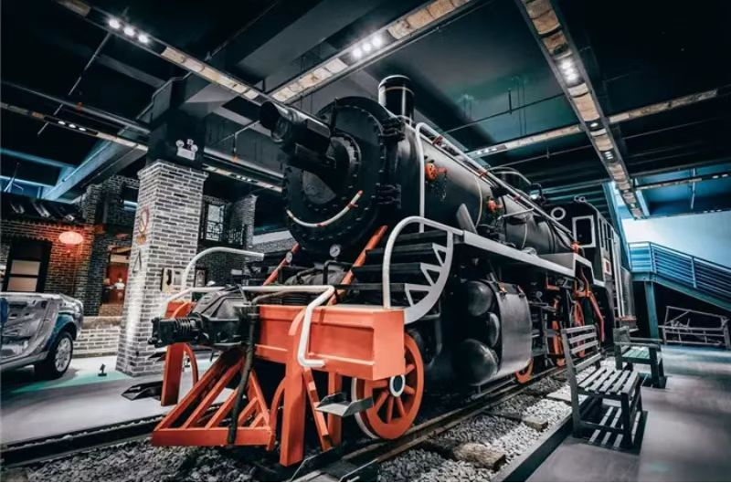
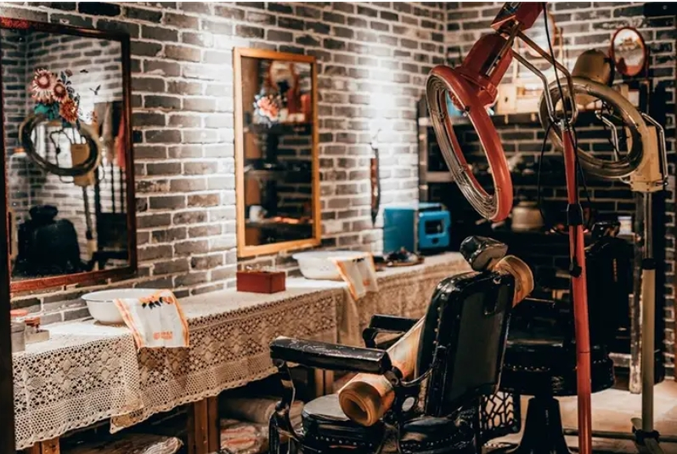
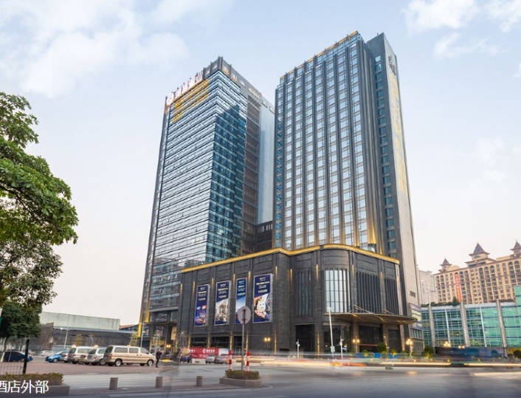
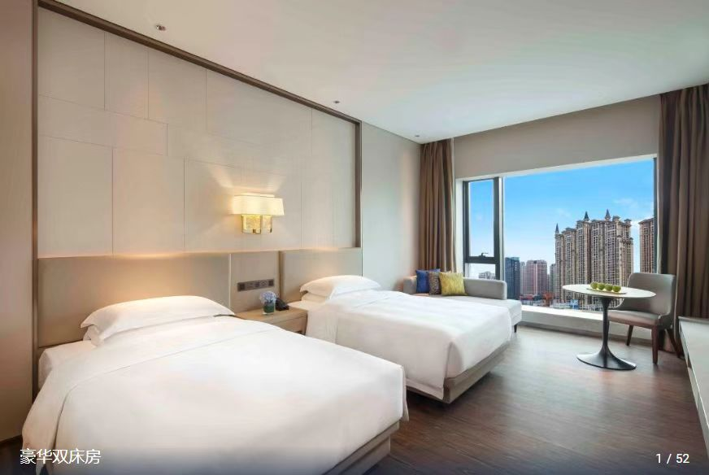
全包價 香港全程直通旅遊巴 免收小費 食足六餐
出發日期 : 2024年12月25-26日(星期三至四)
開車時間 : 早上6:45/7:00/7:15 (敬請準時，逾時不候)
集合地點 : 西區警署對面中聯辦門外 /灣仔前中旅對面OK店 /九龍塘D出口耀中國際校
團 費 : $1618(成人) $1511(9歲以下,不佔床位) 單男/單女需補房差$220
團費包括 : 交通、四正餐二早餐、住宿 、小費。
送每位團友十萬元旅遊平安保險※(0-100歲}
行程、膳食及住宿的先後次序，以當地接待安排為準，如有調動，恕不另行通知。
如客人不參加行程內安排之景點,導遊司機均不會安排客人到其他地方或先返回酒店。
註: 2010年十月一日開始所有酒店不設洗頭水、淋浴露、浴帽、牙膏、牙刷、梳、拖鞋。
**行 程**
第一天: 指定地點集合→乘香港全程豪華旅遊直通巴往深圳早餐→《世界美食之都》
順德→廣東老字號”【歡姐倫教糕】品嘗傳統糕點《倫教糕》→午餐於第五屆順德私房菜大賽冠軍李國章飯店享用【新派私房菜宴】→【順德美食博物館】展覽主題為“不可思議的順德”，通過四大展區呈現順德美食的社會變遷、文化傳承與時代精神。這些展區包括“雞有雞味，魚有魚味”、“識飲識食，人生積極”、“做食，有得食”以及“順德滋味，世界知味”。展覽利用現代化的展示手段，如聲光電技術，讓遊客能夠更直觀地感受順德美食的魅力→晚餐【順德一魚十味宴】→入住酒店（酒店附近宵夜按摩方便） 入住: 順德五星標準德悅高酒店
第二天：酒店自助早餐~~自由活動享受酒店約11:00分離開→午餐【十三姨私房菜】
→【時光舊物倉博物館】包入場→晚餐【客家情緣宴】→回程乘香港直通巴送返集合地點解散
查 詢 : 28032085 創世紀電話 / 9073 6502張德辰
9138 2303 陳偉方 9037 9359 陳國光
歡迎各位街坊及會員踴躍參加！
售票地點 : 創世紀假期代售 (電車路東邊街馬會直入商塲內，好彩酒家地下商塲)

創世紀假期國際有限公司承辦 牌照號碼:353003
地址:香港干諾道西118號 1F地舖 (東邊街馬會內商場好彩酒樓樓下) 電話: 28032085 傳真:25599912
奉旅監局建議旅遊人仕應購買旅遊綜合保險,以上團隊客人報名時建議同時購買短線中國保險
購買旅遊綜合保險蘇黎世二天保費$80.( 中英文姓名, 身份証號碼, 出生年月日)
詳情條款可致電旅遊保險代理公司查詢(梁先生36283286）
本團受【旅監局~旅行團意外緊急援助基金】所保障 自由活動期間人身及財物安全客人自理,責任與旅行社無關

